由三张考试卷子整理，俺只是答案的搬运工，还没有进一步删减，一些没找到答案。括号里面重复2代表在三张卷子中出现两次

填空题：
物种三个基本特征：
①一定的形态特征 ② 有一定的分布区 ③生殖隔离（最主要）
- 重要值组成p186
- 植物区划原则、依据（重复考2）
3.亚热带植被种类（重复考2）：樟科、壳斗科、山茶科和木兰科
4.细胞从外界吸收水分可通过三种方式:吸胀作用吸水、代谢性吸水、渗透作用吸水
5.S型公式、J型补充公式
6.植物间的关系（重复考2）
7.岛屿隔离
8.两界分类包括：植物、动物
9.分布区的静态特征包括（找不到答案，感觉在考下面这个）
描绘种分布区的基本方法：点图法、轮廓法/周界法、图斑法
- J型曲线公式、S型曲线增加了...（重复考3）
- 生态的最基本单位
- 夏绿阔叶林世界分布区：主要在北半球，北纬35º～60º，主要三大块：北美大西洋沿岸、西欧和中欧以及东亚。中国主要分布在秦岭山地、辽东、胶东半岛以及华北地区。
- 北半球属于哪些世界植物区：
- 种群分布类型
植物营养器官：被子植物器官有六种：其中根、茎、叶为营养器官，花、果实、种子为繁殖器官。
- 光照三个指标
水生生物（感觉是）水生有花植物：包括沉水、浮水和挺水（沼生）植物。
- 中国属于的植物区分布：（和13题同知识点）

名词解释
- CO2补偿点：当CO₂的浓度降到一定程度，光合作用强度仅能补偿呼吸作用的消耗，此时的CO₂浓度称CO₂补偿点。

2.谢氏耐受（性）定律：（重复考2）一种生物能够存在与繁殖，要依赖一种综合环境因子的存在，只要其中一项因子的质或量不足或过多，超过了生物的耐性限度，则使该物种不能生存，甚至灭绝。

3.（地理）替代种：（重复考2）一个属内关系亲近的若干个种，特征相似而具有各自独立的分布区，在空间上依次排开。如：山松、高山松、云南松不是一个属内，则称为假替代种。

4.层片
①属于某一生活型的植物，有相当的数量，在群落中占据一定的空间，所形成的特定结构。②层片是群落最基本的结构单位

- 生物入侵：（重复考2）是指生物由原生地经过自然或人为途径侵入到另一个新环境后成为野生状态，对生态系统和人类健康造成损害或生态灾难的过程。

6.隐域性（非地带性）植被：（重复考3）分布与气候带没有直接的必然联系，而是与一定的土壤或其它因素有关。

- 边缘效应：（重复考2）群落交错区种的数目及一些种的密度增大的趋势被称为边缘效应。

- 植物群落：任何地段内，具有相同的植物种类组成和空间结构，各种植物之间以及植物与环境之间都存在相互作用的植物组合。

8.生长：指发育中的一些量的变化，比如器官、组织、甚至于细胞，表现在数
量和大小的不可逆的变化，在个体水平上表现为体积增大，它是以代谢为基础，通过原生质合成，细胞增殖，细胞长大和新的组织和器官的发生而实现的。

- 生态类群：对某个生态因子发生趋同。在相似的生态环境条件下，经过相似的自然选择和进化，对某一项生态因子形成相似的可遗传的适应特征（包括形态、结构、生理和生长发育等），从而具有相似的需求性和耐性范围，这样一群植物组合称之

- 补偿深度：光合作用减弱到与呼吸消耗量平衡时的水深称为补偿深度。其随水透明度而变化，也是水体中光合色素垂直分布的下限。

- 离子拮抗作用（重复考2）是指一种离子的毒害作用由于另一种离子的加入而减轻或消失的现象。Ca²⁺能减轻K⁺、Na⁺、H⁺、Mn²⁺、Fe²⁺、Al³⁺等其他离子过多的毒害作用。

- 植被图：（重复考2）植被图或称地植物学图，是以反映植物群落为主要对象的专题地图

12.适应：产生改善生存和生殖效率的可遗传的进化性变异，包括生理、形态和功能等方面的性能特征。（自然选择的结果）

13.发育：指有机体或其局部从发生到成熟的发展过程，对植物个体而言，可以
理解为植物从种子萌发开始，到开花结果形成种子而后自然死亡的生活周期。

14.植物丛群（不知道背哪个）植物群丛是植物群落分类的基本单位，它是在主要种类组成上相同，外貌结构上一致，并与生态环境构成一定相互关系的一些植物群的联合。而群落则是一种泛称。
定义：是一种具有一定成分，表现出一致的外貌，并生长于一致的生境条件中的植物群落。

15.环境：
①从生态学的观点，是指生物有机体或生物群体所在空间内一切事物和要素的总和。
②从哲学的角度来看，环境是一个相对的概念，即它是一个相对于主体而言的客体，或者说，相对于某一主体的周围客体因空间分布、相互联系而构成的系统，就是相对于该主体的环境。环境与其主体相互依存，它的内容因主体的不同而不同，随主体的变化而变化。

- 最小群落面积（好奇怪）
①即包含了群落大多数种类数，并能体现群落特征的最小空间。
②面积大小的范围内植物只能称为群聚，不能称为群落，群落面积有基本限定。
③样地面积>最小面积，不同群落，最小面积不同，包含种类不同，与环境优越有关。
④如果某一群落面积小于最小面积，称为群落片断。

大题：
- 连续分布区和间断分布区：（重复考3）举例说明环境演变对分布区造成的影响
分布区的形状
（1）连续分布区，区内该种生物重复出现在适宜它生存的生境，各部分之间没有被不可逾越的障碍隔断而失去基因交流的可能性。
（2）是间断分布区（不连续的分布区）：分隔为相距遥远的两部分或更多部分，中间被高山、海洋、不适宜的气候或土壤等障碍隔开，各部分的种群间失去基因交流的机会。

例子：羚羊，西欧—东亚型间断分布(与青藏高原隆起有关）

2.欧亚大陆植物的水平地带性分布
.植被水平地带性：包括纬度地带性和经度地带性。
纬度地带分布
1）欧亚大陆
①大陆东部太平洋沿岸系列（我国）（重复考2)
从北至南：苔原—北方针叶林—针阔叶混交林—夏绿阔叶林—常绿阔叶林—季雨林/雨林
②大陆内部东欧—西西伯利亚—中亚—阿拉伯系列
从北至南：苔原—北方针叶林—温带草原—温带荒漠—亚热带荒漠
③大陆西部大西洋沿岸系列
从北至南：苔原—北方针叶林—针阔叶混交林—夏绿阔叶林—常绿硬叶林—亚热带及热带荒漠—稀树草原与季雨林—热带雨林

经度地带分布
1）欧亚大陆东西向：沿海向内陆依此为：森林→草原→荒漠

- 掩体的含义、例子、实质

- 生态因子的一般特性（重复考2）
①综合性作用
各种生态因子并非孤立地对生物发生作用，而是相互制约、相互影响并共同在一起对生物产生影响。任何一个因子的变化都会不同程度地引起其他因子发生相应变化，而且一个因子不管它对生物的生存多么重要，也只能在有其他因子的适当配合下才能发挥其作用。
②主导因子作用（非等价性）
虽然生态因子起综合作用，但在不同阶段，不同因子对生物的影响程度不同，重要性不同。如：荒漠环境下，空气湿度决定植物生长状况。
③不可替代性和补偿作用：
生态因子虽非等价，但都不可缺少，一个因子的缺失不能用另一个因子来代替。但某一因子的数量不足，有时可以靠另一因子的加强而得到调剂和补偿。
④阶段性作用
生物在生长发育的不同阶段往往需要不同的生态因子或生态因子的不同强度。一般来说，只有当外界生态因子的阶段性变化与生物对生态因子要求的阶段性变化相一致时，才能发生良好的生态效应。
⑤直接作用和间接作用：
直接作用：一些因素对植物影响大。若缺乏，可直接影响植物生命活动，如光、温、水与营养是影响植物生命活动的最直接的基本生态因子，称为生存条件。
间接作用：如地形通过影响水分、温度、光照，从而影响植物，起到再分配作用。若处于大范围地形，这对植物影响重大，如天山、秦岭。

4.什么是生态位？简述高斯竞争理论
生态位：
可以理解为在多维空间中的一个特定位置，这个多维空间中，每一维就对应一个环境因子，而植物在某个环境因子中的生态域就可以理解为植物在这个维上的坐标。当两者的生态位相同或相近时，就会产生竞争。竞争的结果通常有一个种会被排挤或消灭，这就造成生态域相对生理域发生偏离。

高斯竞争原理
(1)、如果两个钟在统一稳定的群落占据了相同的生态位，则一个种终究将被消灭。
(2)、在一个稳定的群落中，如果两个种的生态位不同，它们就有可能，在较长久的种群平衡中共存。如，蝴蝶。
(3)、群落乃是一个相互起作用的、生态位分化的种群的系统，这些种群在它们对群落的空间、时间、资源利用方面以及相互作用的可能类型，都趋向于相互补充而不是直接的竞争。

- 什么是演替？举例说明演替现象并归纳演替的实质。（重复考2）
演替:指在某个地段上一个植物群落被另一个植物群落代替的过程。
演替的实质
(1)后一个群落比前一个群落的结构更复杂，个体更大;
(2)后一个群落利用环境更充分，改造环境作用更强;
(3)前一个群落总是为后一个群落创造条件，因此通常无法跳过;
(4)整个过程群落内因起主导作用。

演替过程（两例，至少掌握一例重)
就是娃七和学姐买的资料里面强调的两张图，在小分队里面
例1.云杉
(1）云杉分布:北方针叶林区。如天山、阿尔泰山、大兴安岭。易形成单优势种。
(2）林下环境:云杉常绿，林下环境阴生（云杉郁闭度高)，林内多阴生植物，为小动物提供庇护所，大型动物也有，生物数量多。
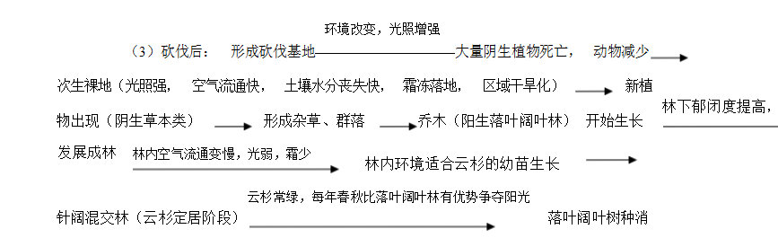
失 恢复云杉纯林
（4）过程需60-80年
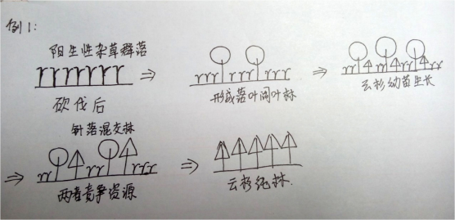
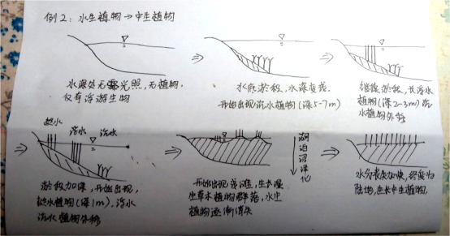

- 环境演变与植物分布区的变化，举例（重）
1．气候演变（对植物分布区的影响是最重要的）
短时间尺度内的气候波动会使分布区呈现摆动的趋势，不过很少造成严重变形。
1）“北极—高山”型间断分布
最初对生叶虎耳草只分布于欧亚大陆中纬高山，而仙女木则分布在北极地区。冰期时，高纬地区和中纬高山首先变冷，原有植物一代代向低纬和低海拔处迁移。南北两地的植物最终在中间的平原地区汇聚混合。冰期结束后气候回暖，它们就转向后方退缩，返回原地时因两地植物已混杂，便形成“北极—高山”型间断分布。
2）东亚——北美间断分布
第四纪冰期时海面下降使干岛群岛连接成陆桥，昔日的海洋阻碍变成植物、动物和人类从亚洲向北美洲迁移的途径，其后的其后回暖使陆桥重又隔断，因此有较多植物间断分布。
3）更新世避难所
温暖的第三纪气候曾使被子植物异常丰富，但更新世的严寒使北半球中高纬度地区原有植物大部分灭绝或被迫南退。只有少部分地区仍有保留，这些地方称为更新世（第三纪）植物避难所。这些植物就成为起源古老的古特有种。主要有中国华中和西南山地，北美东南和西南部，地中海东部山地和高加索山地等。
4）残遗种
①残遗种
在过去广泛分布，而现在只有少量分布的叫残遗分布。这种植物就称残遗种。
②地理残遗
第三纪时一些分布很广的植物在冰期分布范围急剧缩小，至今仍保存狭小的
分布区，这种情况称为地理残遗分布。
③分类学残遗
是系统发生上古老的分类单位，一般是分类学上现存孤立的单种或少种的科属，例如银杏。它们的现存分布可能具有地理残遗种的特点，但也可能有较大分布区。
2. 地形变化
近数百万年，阿尔卑斯运动活跃，全球各大山系和高原猛烈抬升。这使生境性质和结构都发生重大变化，促进原有种类在新的多样的生态条件下加剧趋异演化，植物新种陆续出现并分布密集。
山地除了地方特有种较多外，替代分布现象也比较普遍。
如历史上大冰期，白令陆桥多次出现，也促进了东亚和北美之间的植物交流。中美洲巴拿马地峡的出现也为南北美洲的植物交流提供了通道。
3．板块运动
海底扩张和板块积极运动是在中生代和第三纪，这时正是裸子植物繁盛和被子植物发生、发展的时候，因此此时的海陆变化对今天的植物分布有重大影响。

- 垂直地带性定义，中国三向地带性规律
定义：植被带大致与山坡等高线平行，并且具有一定宽度，从山脚向山顶依此更替，即植被的垂直地带性分布。

纬度地带性、经度地带性和垂直地带性三者结合起来，综合地影响并决定着一个地区的基本特点，称为“三向地带性学说”。（具体规律回材料再找，太多了不再复制）

